 Asignatura: Lenguaje y Comunicación. Cursos: 5°A/5°B Profesora: Jennifer Barraza G.
Guía N°33 Semana 19 al 23 de Octubre
Objetivos priorizados: OA.18 Escribir, revisar y editar sus textos
Recuerda que debes escribir en tu cuaderno el número de guía y objetivos.
Clase N°1: Objetivo: OA: Retroalimentación de contenidos de evaluación formativa.
Leen evaluación formativa con respuestas efectivas. (formulario drive de evaluación-publicación por correo)

Clase N°2: Objetivo: Planificar un cuento respetando su estructura y elementos
Escoge una de las situaciones presentadas por tu profesor o imagina una por ti mismo. Inspirándote en ella, escribe un cuento en el que tú seas uno de los personajes.

*Situaciones:
1. Saliste de vacaciones con tu familia, iban por la carretera en una noche muy oscura y, de pronto, el motor del auto se paró…
2. Ayer salí de mi casa como todos los días, muy tranquilo, y cuando doblé la esquina… ¡me encontré con algo muy extraño!
3. Estás en tu casa con tu familia y llega uno de tus tíos con una noticia extraordinaria.
4. El otro día estábamos en el recreo, muy aburridos, cuando de pronto miramos hacia la entrada del colegio y quedamos muy sorprendidos.
PASO 1
Escribe las ideas que se te ocurren a partir del contexto elegido: ¿qué puede haber ocurrido?, ¿cuándo ocurrió?, ¿dónde ocurrió?, ¿cómo era(n) el lugar o los lugares?, ¿por qué se produjo ese evento?, ¿quién es el protagonista?, ¿qué otros personajes tiene la historia?, ¿qué cambio tuvieron los personajes?, etc.



*Planifica tu cuento. Organiza tus ideas de acuerdo a la estructura del cuento.
Personajes:
Señala las características de tu personaje principal. Ten en cuenta si el cuento tendrá más personajes. Descríbelos brevemente y señala sus principales motivaciones.

Espacio físico: Describe brevemente el o los lugares en los que se llevará a cabo la acción.

Ambiente: Describe la emoción principal del cuento

Tiempo: ¿Cuándo ocurrió?

Situación inicial:¿Cómo se encuentra el o los personajes al inicio del relato? ¿Cuál es la situación que de pronto se verá alterada?

Nudo o conflicto: Corresponde al hecho o evento que cambia la situación inicial del o los personajes y que, a su vez, desencadena una serie de situaciones que el protagonista deberá dilucidar o solucionar.
¿Qué hecho cambiará la situación inicial de los personajes? ¿Cuáles son las causas de este hecho?

Desarrollo: Corresponde a las situaciones que se producen a partir del conflicto.
¿Qué ideas manifestarán los personajes para solucionar o enfrentar el conflicto?, ¿qué harán? ¿Qué ocurrirá?

Desenlace: Es la parte del cuento en la que se presenta la solución del conflicto, los efectos que esta tuvo en el protagonista y los demás personajes, y la descripción de la vuelta al equilibrio.
¿Cómo se solucionó el conflicto? ¿Cómo es la situación final del o los personajes? Descríbela brevemente.

Clase N°3: Objetivo: Planificar un cuento respetando su estructura y elementos
PASO 2.

PASO 3

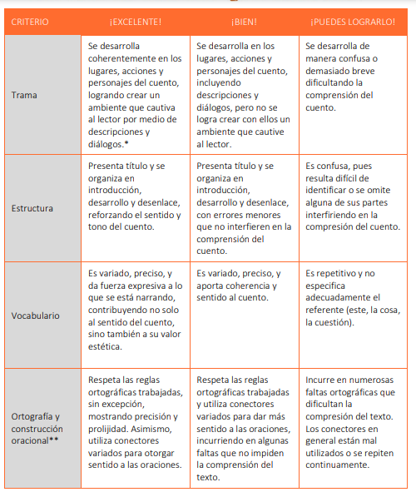

PASO 4

¡No te rindas, cada logro por más pequeño que sea te llevará al éxito!

*Recuerda enviar el trabajo terminado a mi correo: jennifer.barraza@laprovidenciarecoleta.cl
Todas las dudas que tengas las envías o me llamas al whatsapp +56933366165

Un abrazo fraterno
Profesora Jennifer Barraza G.

